Gran Tour in minicrociera alla scoperta delle perle di
Favignana, Levanzo e Marettimo....
....il mare cristallino, le splendide calette,
l'epopea della storica "Tonnara Florio"
i sapori di Sicilia !
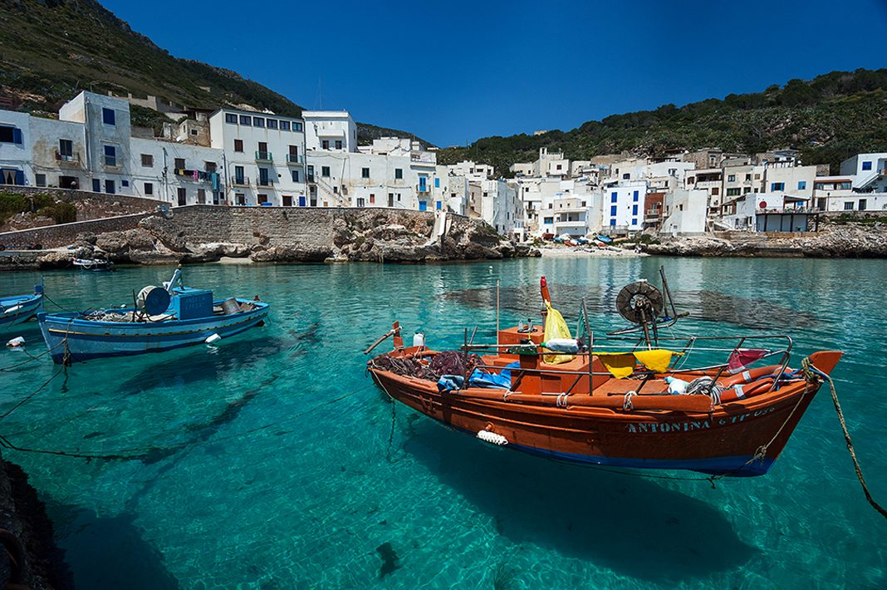

Quota individuale € 1.295
(Quota valida per un minimo di 30 pax)

Supplemento Camera singola € 180

ISCRIZIONE CON IL VERSAMENTO DELL’ACCONTO DI 400,00 €

SALDO ENTRO IL 26/08/2021
ORGANIZZAZIONE TECNICA: : Agenzia Avvenire Viaggi s.r.l. – Maiori (Sa)

Sede di Novara - Via dei Caccia 7/B - Tel. 0321/6751054/42 - fax 0321-6751041 etsi@cislnovara.it

1° Giorno Domenica 26/09/2021 : TRAPANI – FAVIGNANA

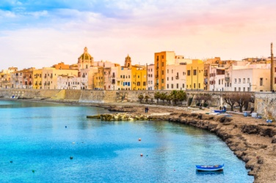
Ritrovo dei partecipanti in Aeroporto operazioni di imbarco e partenza per la Sicilia. Giunti a destinazione, incontro con la Guida locale e trasferimento in Bus privato .Visita della città di Trapani, già porto di Erice e base militare cartaginese. Il centro storico di Trapani rispecchia appieno l’essere dell’intera Sicilia, una terra di conquista e un mescolarsi di culture. Un susseguirsi di epoche storiche che ostentano la loro bellezza e caratterizzano i diversi angoli della città. Monumenti, chiese, palazzi, fontane e piazze che ci parlano del passato di Trapani. Da buona città di mare che si rispetti il centro cruciale è il porto che ha subito diverse modifiche nel corso del tempo. La morfologia del territorio trapanese, una piccola penisola che si estende sul mare, ha caratterizzato da sempre la vita trapanese. Pranzo libero in corso di giornata. Ad orario convenuto trasferimento al Porto di Trapani per imbarcarsi sul Traghetto che giunge a Favignana. Arrivo sull'isola, la più grande delle isole Egadi, uno scrigno di bellezza dove l’azzurro del mare incontra il candore delle pareti di tufo. Sistemazione in Hotel. Cena. Pernottamento in Hotel.

2° Giorno Lunedì 27/09/2021 : FAVIGNANA E LEVANZO

Prima colazione in Hotel. Partenza per la stupenda minicrociera (motobarca ad uso esclusiva) alla scoperta delle isole di Favignana e Levanzo. Si inizia la navigazione costeggiando l'Isola di Favignana, una “farfalla sul mare”, fermandoci nelle calette più belle e suggestive dalle acque cristalline, come Cala Rossa, Cala Azzurra ed altre piccole calette con possibilità di soste bagno nello splendido mare di Favignana. Durante la minicrociera si potrà ammirare, inoltre, ciò che resta delle antiche "cave di tufo", ovvero la calcarenite che veniva estratta da queste forti rocce calcaree.
Pranzo a bordo della motonave.
Ultimato il pranzo si farà rotta su Levanzo dove faremo una sosta in porto, utile per visitare il piccolo villaggio di pescatori e gustare le ottime granite o il famoso gelato artigianale. Tempo libero a disposizione per il mare e lo shopping. Possibilità di visita (facoltativa e a pagamento) della Grotta del Genovese famosa per le immagini preistoriche incise nel paleolitico superiore. Partiti da Levanzo costeggeremo il Faraglione, le calette più belle, come Cala Fredda e Cala Minnola, dove faremo un´ altra sosta per un tuffo in mare. In ultimo si farà rotta per il ritorno al porto di Favignana.
Rientro in Hotel. Cena e pernottamento in Hotel.

3° Giorno Martedì 28/09/2021 : l’isola di MARETTIMO

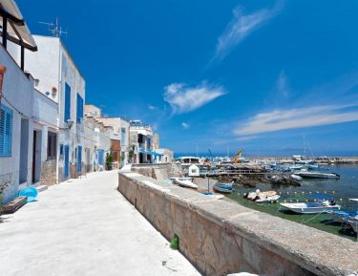
Prima colazione in Hotel. Partenza con motonave, navigazione per Marettimo , tempo a disposizione per visitare con la nostra guida il caratteristico centro centro abitato che, secondo la teoria trapanese dell'Odissea, Marèttimo verrebbe a coincidere, dal punto di vista geografico, con Itaca, la patria di Ulisse. Sarebbe lo stesso eroe a indicarne la posizione. Tempo libero per lo shopping e/o per fare un bagno nella caletta poco distante al porticciolo di Marettimo. Partenza alle ore 13:15, si inizia a costeggiare l ´isola fermandoci nelle calette più belle e suggestive, dove sarà possibile fare il bagno.
Pranzo a bordo della motonave.
Nel pomeriggio si continua il periplo dell´isola con visita alle principali grotte marine. Successiva sosta pomeridiana in un´altra caletta per fare un tuffo a mare. Ad orario convenuto partenza per il rientro a Favignana. Cena. Pernottamento in Hotel.

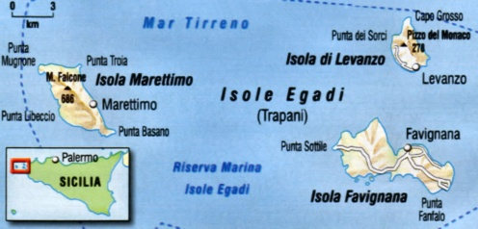

4° Giorno Mercoledì 29/09/2021 : TONNARA DI FAVIGNANA E PALAZZO FLORIO

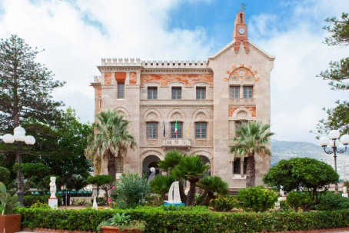
Prima colazione in Hotel. Mattinata libera a disposizione per relax, shopping o visite individuali dell'Isola.
Pranzo in Ristorante . Pomeriggio dedicato alla visita di Favignana con una prima sosta nei pressi del Palazzo Florio, uno splendido edificio in stile neogotico, costruito nel 1878 su progetto di uno dei più famosi architetti dell’epoca, Damiani Almeyda.
Si prosegue con la vista della Tonnara di Favignana, ufficialmente denominata Ex Stabilimento Florio delle tonnare di Favignana e Formica. Si tratta di un'antica Tonnara, con annesso stabilimento per la conservazione del pescato che con i suoi 32 mila metri quadri, di cui 3/4 coperti, è una delle più grandi tonnare del Mediterraneo. Al suo interno uno spazio è destinato a museo, con sale multimediali, testimonianze video legate alla mattanza e alla tonnara, e inoltre filmati storici concessi dall'Istituto Luce. È presente un'antiquarium con reperti archeologici ritrovati nell'arcipelago, tra cui alcuni rostri della battaglia delle Egadi.
Rientro in Hotel. Cena. Pernottamento in Hotel.

5° Giorno Giovedì 30/09/2021 : SALINE DELLO STAGNONE – APT

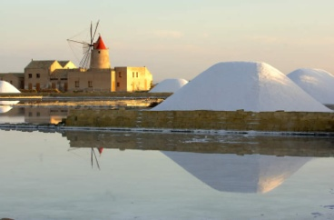
Prima colazione in Hotel. Partenza da Favignana. Sbarco e mattinata dedicata alla visita delle Saline dello Stagnone, da cui si ammira la grande distesa di vasche di acqua marina da cui è stato appena raccolto il sale, disposto a piccole montagne lungo i bordi delle vasche, che contribuiscono a creare un paesaggio suggestivo, costellato da antichi mulini a vento e animato dalla presenza di aironi e fenicotteri rosa. Pranzo libero. Ad orario convenuto trasferimento all'aeroporto. Operazioni di imbarco sul volo di linea per Milano. Arrivo a Milano e Fine ns. servizi.

LA QUOTA COMPRENDE:
- Accompagnatore
- Volo di linea a/r Milano – Palermo – Milano incluso tasse e diritti aeroportuali
- 1 Bagaglio da stiva incluso
- 1 bagaglio piccolo a mano
- Sistemazione presso - 4 stelle a Favignana
- Trattamento di pensione completa dalla cena del 26/09 alla prima colazione del 30/09/2021
- Pasti con menu tipici regionali
- Bevande ai pasti (vino ed acqua minerale)
- Servizio guida-accompagnatrice per tutte le visite
- Servizio bus GT in Sicilia per escursioni e trasferimenti come da programma
- Trasferimento via mare Trapani/Favignana a/r
- Tasse di Sbarco alle Isole Egadi
- Escursione in minicrociera Favignana e Levanzo il 27/09 (con motonave ad uso esclusivo)
- Escursione in minicrociera a Marettimo il 28/09
- Assicurazione sanitaria-bagaglio

LA QUOTA NON COMPRENDE
eventuale applicazione della Tassa di soggiorno, ingressi, pranzi del 26/09 e 30/09, quanto non indicato alla voce LA QUOTA COMPRENDE
Supplemento polizza facoltativa annullamento viaggio = € 44,00

INGRESSI A PAGAMENTO (costi per persona alla data odierna):
- Tonnara di Favignana € 6,00
- Grotte del Genovese € 25,00
